Р О С С И Й С К А Я Ф Е Д Е Р А Ц И Я
И Р К У Т С К А Я О Б Л А С Т Ь
К И Р Е Н С К И Й М У Н И Ц И П А Л Ь Н Ы Й Р А Й О Н
Д У М А
РЕШЕНИЕ № 64/6

29 апреля 2015 г. г. Киренск

Информация администрации Киренского муниципального района о противопаводковых мероприятиях в 2015 году

Руководствуясь Федеральными законами от 06.10.2003г. № 131-ФЗ «Об общих принципах организации местного самоуправления в Российской Федерации», от 21.12.1994г. № 68-ФЗ «О защите населения и территорий от чрезвычайных ситуаций природного и техногенного характера», статьями 26, 29 Устава муниципального образования Киренский район, заслушав информацию администрации Киренского муниципального района о противопаводковых мероприятиях в 2015 году,
ДУМА РЕШИЛА:
- Информацию администрации Киренского муниципального района о противопаводковых мероприятиях в 2015 году принять к сведению.

Председатель
Думы Киренского муниципального района П.М. Пашкин

Информация
о противопаводковых мероприятиях на территории
Киренского муниципального района в 2015 году

- По информации Федерального государственного бюджетного учреждения «Иркутское управление по гидрометеорологии и мониторингу окружающей среды» (ФГБУ «Иркутское УГМС») зима 2014-2015 гг. была теплой и умеренно снежной.
Толщина льда на реках в основном, близко к норме и на 15-35 см. меньше нормы.
По данным стационарных пунктов наблюдений за снежным покровом запасы воды в снеге:
- в бассейнах рек Лены, Киренги составляют 100-125 % нормы.
Вскрытие рек области ожидается на 2-6 дней раньше средних многолетних сроков.
Сроки
вскрытия рек Иркутской области
на территории Киренского района в 2015 году:
№ п  /п | Река –  пункт | Ожидаемые сроки  вскрытия в 2015 г. | Допус- тимая ошибка + дней | Дата вскрытия в 2014 г. | Многолетние характеристики
1. | Лена –  Киренск | 3.05 | 5 | 20.04 | 20.04 | 8.05 | 23.05
2. | Киренга – Шорохово | 1.05 | 5 | 19.04 | 19.04 | 6.05 | 19.05

Максимальные уровни воды
весеннего половодья на реках в 2015 году
(уровни приведены в см. над нулем поста):
№  п/п | Река –  пункт | Ожида-емый уровень весеннего половодья  в 2015 г. | Макси-мальный уровень  в  2014 г. | Уровень выхода воды на пойму  в районе поста | Многолетние характеристики максимального уровня воды весеннего половодья |  |  | Ожидаемый уровень при заторах или выпадении дождя  в 2015 г.
 |  |  |  |  | Выс-ший | Сред-ний | Низ-ший
12 | Лена - Киренск | 390-520 | 288 | 570 | 794 | 495 | 278 | 520-660

Максимальные уровни подъема воды

№ п/п | Гидропост | Уровень выхода воды на пойму, см | Годы, уровни
 |  |  | 1999 | 2001 | 2002 | 2004 | 2006 | 2008 | 2009 | 2011 | 2013
1 | Макарово | 850 | 897 | 1037 | - | 873 | - | - | - | - | -
2 | Киренск | 570 | 638 | 737 | - | 566 | - | - | - | - | 609
3 | Змеиново | 680 | 778 | 882 | - | 691 | 696 | - | - | - | -
4 | Петропавловск | 860 | - | 911 | 911 | - | 1064 | 835 | 933 | 1035 | 1083

- При дружном развитии весеннего половодья в период прохождения его максимумов возможен выход воды из берегов, затопление пониженных участков местности населенных пунктов.
В зону возможного подтопления попадает 10 населенных пунктов, с населением 8903 человека, в т.ч. детей до 14 лет – 1342 человека, пенсионеров – 1170 человек, жилых домов – 1319, социальных объектов – 25.

Перечень
населенных пунктов Киренского муниципального района,
подверженных подтоплению в паводковый период
№  п/п | Населенный пункт | Количество домов |  | Население |  | Дети до  14 лет |  | Пенсионеры |  | Соц. объекты
 |  | все-го | подт | всего | подт | всего | подт | всего | подт | всего | подт
1. | Макарово | 209 | 27 | 1000 | 74 | 174 | 15 | 110 | 27 | 7 | 1
2. | Киренск | 2473 | 1040 | 11802 | 7537 | 2523 | 1131 | 2679 | 804 | 64 | 12
3. | Змеиново | 23 | 13 | 93 | 33 | 19 | 7 | 40 | 17 | 1 | 0
4. | Алексеевск | 488 | 90 | 2423 | 728 | 445 | 112 | 467 | 163 | 8 | 5
5. | Алымовка | 86 | 24 | 341 | 136 | 32 | 21 | 107 | 38 | 4 | 0
6. | Банщиково | 18 | 10 | 108 | 66 | 11 | 12 | 28 | 8 | 3 | 0
7. | Чечуйск | 48 | 11 | 80 | 26 | 5 | 2 | 33 | 11 | 5 | 1
8. | Петропавловск | 94 | 78 | 294 | 216 | 40 | 32 | 113 | 73 | 5 | 2
9. | Сполошино | 6 | 2 | 10 | 4 | 0 | 0 | 9 | 3 | 0 | 0
10. | Коршуново | 44 | 24 | 165 | 83 | 24 | 10 | 49 | 26 | 9 | 4
Итого: |  | 3489 | 1319 | 16316 | 8903 | 3273 | 1342 | 3635 | 1170 | 106 | 25

- В целях проведения мероприятий по предупреждению чрезвычайных ситуаций, связанных с весенним половодьем в 2015 году на территории Киренского муниципального района, руководствуясь Федеральными законами от 06.10.2003г. № 131-ФЗ «Об общих принципах организации местного самоуправления в Российской Федерации», от 21.12.1994г. № 68-ФЗ «О защите населения и территорий от чрезвычайных ситуаций природного и техногенного характера» - Постановлением мэра Киренского муниципального района от 23.10.2014 года № 1112 утвержден план работ по подготовке к весеннему половодью 2015 года на территории Киренского муниципального района.
ПЛАН
работ по подготовке к весеннему половодью 2015 года
на территории Киренского района

№ п/п | Наименование мероприятий | Срок исполнения | Исполнители | Отметка о выполнении
1 | 2 | 3 | 4 | 5
1. | Обучение глав муниципальных образований, руководителей организаций, учреждений по вопросам гражданской обороны и способам защиты и действиям в случаях возникновения чрезвычайных ситуаций | 24-28 ноября 2014 года | Учебно-методический центр по ГОЧС, ПБ Иркутской области
2. | Разработка и утверждение муниципального нормативно-правового акта по проведению мероприятий связанных с паводками в 2015 году на территории Киренского муниципального района;  - определение состава сил и средств привлекаемых для безаварийного пропуска паводковых вод на соответствующих уровнях:  А) населенного пункта;  Б) сельского поселения;  В) муниципального района.  - разработка, согласование и утверждение планов эвакуации населения муниципальных образований и в целом за район | Февраль - апрель 2015 года | Отдел ГОЧС, МП администрации Киренского муниципального района, главы муниципальных образований Киренского района
3. | Проведение мероприятий по созданию резерва материальных ресурсов на случай возникновения ЧС (заключение контрактов на продукты питания, товары первой необходимости за счет средств резервного фонда муниципального образования Киренский район) | Февраль-март 2015 года | Отдел по анализу и прогнозированию соц.-экономического развития, торговле и бытовому обслуживанию администрации Киренского муниципального района
4. | Уточнение схем экстренного оповещения населения в случаях ЧС;  - Информирование населения попадающих в зоны подтопления о порядке действий в чрезвычайных ситуациях (СМИ, памятки и.т.д.);  - Подготовка списков населения (до каждого человека), попадающих в зоны подтопления;  - Подготовка к работе пунктов временного размещения населения (ПВР) для приема пострадавшего населения из зон возможного подтопления;  - Заключение договоров с торгующими организациями на возмездной основе, по приобретению продуктов питания, товаров первой необходимости, вещевого имущества, бутилированной воды на случай чрезвычайных ситуаций в период паводкового периода и закрепить за пунктами временного размещения населения (ПВР);  - Заключение договоров на возмездной основе с руководителями организаций - владельцами автомобильного транспорта, для привлечения к эвакуационным мероприятиям и закрепление за пунктами временного размещения населения (ПВР);  - Заключение договоров на безвозмездной основе с владельцами маломерных судов, для доставки продуктов питания, топлива, питьевой воды, теплой одежды;  - Отработка маршрутов эвакуации населения (по улично) до пунктов временного размещения населения (ПВР);  - Создание запасов ГСМ на случай ЧС;  - Контроль обеспеченности мед. учреждений достаточным объемом медикаментов | Февраль - март 2015 года | Главы муниципальных образований Киренского района
5. | Проведение мероприятий по подготовке и подаче заявки в Министерство финансов Иркутской области для выделения денежных средств муниципальному образованию Киренский район, в рамках выравнивания бюджетов, на заключение контрактов с авиакомпаниями (вертолет Ми-8), для проведения эвакуационных мероприятий в паводкоопасный период 2015 года | Февраль 2015 года | Отдел ГОЧС, МП администрации Киренского муниципального района,  Отдел по анализу и прогнозированию соц.-экономического развития, торговле и бытовому обслуживанию администрации Киренского муниципального района
6. | Организация проведения заседаний комиссии по предупреждению и ликвидации чрезвычайных ситуаций и обеспечению пожарной безопасности администрации Киренского района, эвакуационной комиссии по вопросам проведения превентивных противопаводковых мероприятий и готовности сил и средств Киренского звена ТП РСЧС Иркутской области | Март - май  2015 года | Отдел ГОЧС, МП администрации Киренского муниципального района
7. | Организация проведения превентивных мероприятий на р.Лена (ледорезные работы). | март  2015 года | Отдел ГОЧС, МП администрации Киренского муниципального района, главы муниципальных образований
8. | Формирование оперативной группы администрации Киренского муниципального района | апрель  2015 года | Администрация Киренского муниципального района
9. | Обследование берегоукрепительных сооружений (защитных дамб), проведение необходимого объема работ по приведению данных объектов в готовность к применению по назначению;  - Проведение мероприятий по очистке септиков;  - Подготовка мест сосредоточения домашнего скота. | Апрель  2015 года | Главы муниципальных образований Киренского района
10. | Мероприятия по контролю функционирования ледовых переправ, ликвидация ледовых переправ. | Апрель  2015 года | Владельцы ледовых переправ
11. | Принятие мер по обеспечению устойчивой работы гидрологических постов на территории Киренского района и обеспечение фактической информацией об обстановке на реках района противопаводковую комиссию (оперативный штаб), единую дежурно-диспетчерскую службу (ЕДДС) администрации Киренского муниципального района. | в паводковый период 2015 года | Киренская зональная гидро - метеорологическая обсерватория
12. | Организация работы на базе администраций муниципальных образований межведомственных оперативных штабов по контролю за складывающейся обстановкой и принятию оперативных мер по недопущению чрезвычайных ситуаций, связанных с опасными гидрологическими явлениями, а также мер направленных на жизнеобеспечение населения. | в паводковый период 2015 года | Главы муниципальных образований Киренского района
13. | Информирование населения о состоянии паводковой обстановки и мероприятиях, проводимых в целях смягчения или ликвидации последствий наводнения с использованием средств массовой информации и подвижных средств оповещения, в.т. числе о сроках проведения взрывных работ вблизи населенных пунктов, расположенных в зонах затопления (подтопления). | в паводковый период 2015 года | Главы муниципальных образований Киренского района
14. | Обеспечение охраны общественного порядка, пресечение фактов мародерства в населенных пунктах в случае их подтопления (затопления), содействие в бесперебойной работе спасательных служб | в паводковый период 2015 года | МО МВД России «Киренский» во взаимодействии с главами МО
15. | Обеспечение в установленном законодательством порядке постоянной готовности систем действующих каналов сети связи общего пользования на территории Киренского района | в паводковый период 2015 года | Киренский цех технической эксплуатации филиал ОАО «Ростелеком»
16. | Выполнение и контроль за проведением комплекса санитарно-гигиенических и противоэпидемиологических мероприятий, направленных на предупреждение заболевания населения, попавшего в зоны затопления. | в паводковый период 2015 года | Главы муниципальных образований Киренского района,  Территориальный отдел по надзору в сфере защиты прав потребителей и благополучия человека в г.Усть-Куте, Усть-Кутском, К-Ленском и Киренском районах

В соответствии с Планом работ разработаны, согласованы и утверждены необходимые планирующие документы и нормативно – правовые акты:
- календарный план подготовки Киренского муниципального звена ТП РСЧС Иркутской области к паводковому периоду 2015 года;
- гидрологические паспорта территорий;
- план эвакуации населения и первоочередного жизнеобеспечения;
- план предупреждения и взаимодействия при ликвидации ЧС, вызванных опасными гидрологическими явлениями;
- план проведения санитарно-гигиенических и противоэпидемических мероприятий;
- Постановление мэра Киренского муниципального района от 09.02.2015 года № 108 «Об эвакуационной комиссии»;
- Постановление мэра Киренского муниципального района от 16.02.2015 года № 128 «О подготовке к паводковому и пожароопасному периоду 2015 года»;
- Постановление мэра Киренского муниципального района от 13.03.2015 года № 211 «Об утверждении перечня населенных пунктов подверженных подтоплению в паводковый период»;
- Постановление мэра Киренского муниципального района от 17.03.2015 года № 214 «О создании межведомственного оперативного штаба - противопаводковой комиссии»;
- Постановление мэра Киренского муниципального района от 17.03.2015 года № 215 «Об утверждении состава сил и средств Киренского муниципального звена ТП РСЧС Иркутской области на паводкоопасный период»;
- Постановление мэра Киренского муниципального района от 17.03.2015 года № 216 «О своевременном доведения информации и сигналов оповещения об опасностях, возникающих при угрозе возникновения или возникновении ЧС»;
- Постановление мэра Киренского муниципального района от 17.03.2015 года № 217 «Об утверждении схемы организации связи»;
- проведены заседания эвакуационной комиссии и комиссии по чрезвычайным ситуациям и обеспечению пожарной безопасности:
- 13 февраля 2015 года по теме: «Подготовка Киренского муниципального района к предупреждению и ликвидации чрезвычайных ситуаций, обусловленных паводковым и пожароопасным периодами в 2015 году»;
- 27 марта 2015 года по теме: «Подготовка к эвакомероприятиям в случае ЧС в паводковый период»;
- 08 апреля 2015 года по теме: «Исполнение Решений эвакокомиссии от 27 марта 2015 год»;
- 22 апреля 2015 года по теме: «Готовность Киренского муниципального района к предупреждению и ликвидации чрезвычайных ситуаций, обусловленных паводковым и пожароопасным периодами в 2015 году».
На данных заседаниях заслушивались главы администраций городских и сельских поселений муниципальных образований входящих в состав муниципального образования Киренский район, руководители организаций, учреждений, служб гражданской обороны и принимались Решения о проведении всех исчерпывающих мер по недопущению возникновения чрезвычайной ситуации, оперативном реагировании на угрозы возникновения ЧС, эвакуационным и иным мероприятиям по обеспечению жизнедеятельности населения в паводковый период 2015 года.
4. В целях снижения рисков возникновения ЧС в паводковый период 2015 года, проведены следующие работы на затороопасных участках реки Лена:
- дноуглубление (филиал ЛГБУВПс – Киренский район водных путей и судоходства) в летний период 2014 года;

Дноуглубление
русла реки Лена на территории Киренского района
в летне-осенний период 2014 года

№  п/п | Субъект | Наименование района | Наименование населенного пункта | Наименование реки | Дноуглубление |  | Бюджет  (т.руб.) |  |  | Период проведения работ (с__ по__)
 |  |  |  |  | Площадь, кв.м. | Объем извлеченного грунта, тыс.куб.м | Субъек-товый | Муници-пальный | Др. источники
 |  |  |  | участок
1 | 2 | 3 | 4 | 5 | 6 | 7 | 8 | 9 | 10 | 11
1. | Иркутская область | Киренский | с.Макарово | Лена | 48220,0 | 14390,0 | - | - | федеральный | с 12.08. по16.08.2014г,  с 17.08. по 18.08.2014г.
 |  |  |  | 10 км ниже по течению реки от с.Макарово
2. |  |  | г. Киренск | Лена | 47820,0 | 19150,0 |  |  |  | с 25.05. по 07.06.2014г.
 |  |  |  | 3 км ниже по течению реки от г.Киренск
3. |  |  | д. Змеиново | Лена | 18000,0 | 8400,0 |  |  |  | с 13.09. по 17.09.2014г.
 |  |  |  | 2 км ниже по течению реки от д.Змеиново
4. |  |  | с.Алымовка | Лена | 26000,0 | 9200,0 |  |  |  | с 09.06 по 13.06.2014г.

1 | 2 | 3 | 4 | 5 | 6 | 7 | 8 | 9 | 10 | 11
 |  |  |  | 1 км выше по течению реки от с.Алымовка
5. |  |  | с.Алымовка | Лена | 23800,0 | 6425,0 |  |  |  | с 15.06 по 18.06.2014г.
 |  |  |  | 6 км ниже по течению реки от с.Алымовка
6. |  |  | с.Чечуйск | Лена | 13800,0 | 9940,0 |  |  |  | с 18.06 по 24.06.2014г.
 |  |  |  | 3 км выше по течению реки от с.Чечуйск
7. |  |  | с.Чечуйск | Лена | 6000,0 | 2000,0 |  |  |  | с 24.06 по 26.06.2014г.
 |  |  |  | 6 км ниже по течению реки от с.Чечуйск
8. |  |  | с.Чечуйск | Лена | 9000,0 | 3000,0 |  |  |  | с 26.06. по 28.06.2014г.
 |  |  |  | 10 км ниже по течению реки от с.Чечуйск
9. |  |  | п.Юбилейный | Лена | 7600,0 | 3500,0 |  |  |  | с 28.06. по 30.06.2014г.
 |  |  |  | 4 км ниже по течению реки от п.Юбилейный

1 | 2 | 3 | 4 | 5 | 6 | 7 | 8 | 9 | 10 | 11
10. |  |  | с.Петропавловск | Лена | 10500,0 | 3150,0 |  |  |  | с 30.06. по 02.07.2014г.
 |  |  |  | 25 км ниже по течению реки от с.Петропавловск
11. |  |  | с.Сполошино | Лена | 22000,0 | 7260,0 |  |  |  | с 02.07. по 06.07.2014г.
 |  |  |  | 18 км ниже по течению реки от с.Сполошино
Итого: |  | 1 | 8 |  | 232740,0 | 86415,0

- ледопиление (в соответствии с муниципальным контрактом от 10 марта 2015 года № 2015.74169, заключенным между администрацией Киренского муниципального района и ООО «ТРАМЭСК» на осуществление ледорезных работ на затороопасных участках р.Лена, в целях ослабления ледовых полей и предупреждения возникновения чрезвычайных ситуаций обусловленных заторными явлениями при ледоходе в паводковый период 2015 года проведены работы в районе населенного пункта Петропавловское, пропилено 5,6 км льда, на сумму 317 000 рублей).

Пиление льда в районе н.п. Петропавловск

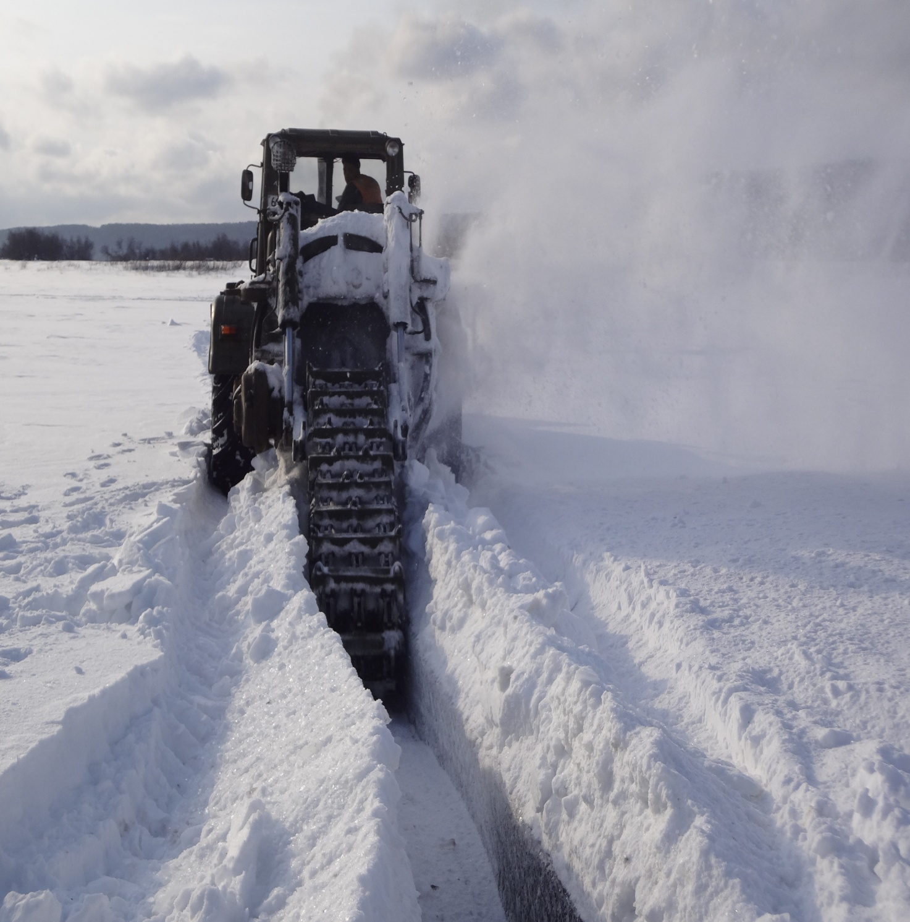

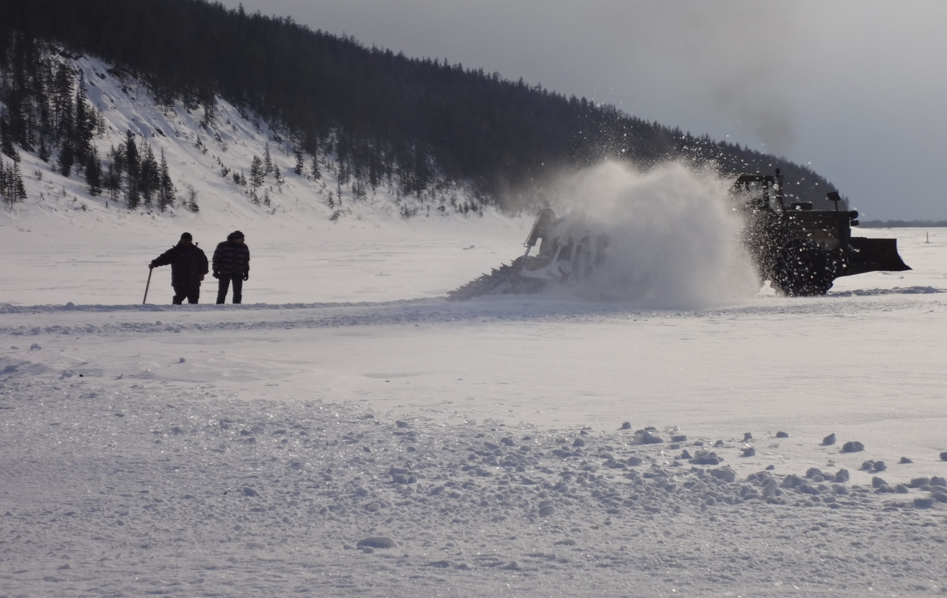

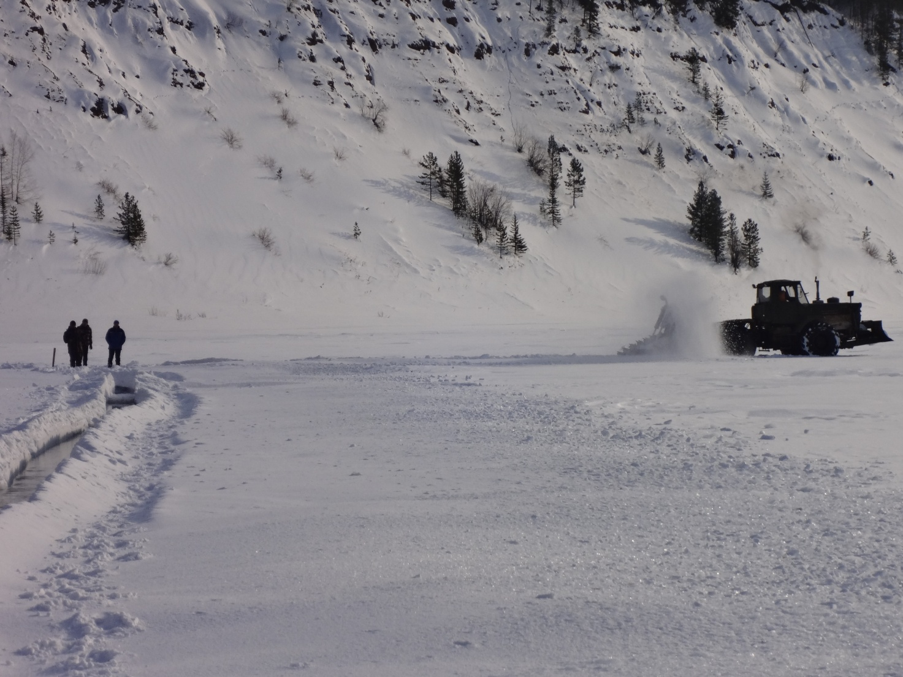

5.Мероприятия по берегоукреплению:
На территории г.Киренска имеется 12 береговых укреплений (безхозяйные) общей протяженностью 11609 км (обваловка). Ежегодно, при сходе снежного покрова производится визуальное обследование данных укреплений, при необходимости проводятся мероприятия по отсыпке гравийно – песчаной смесью просевших участков. Финансовые средства на данные мероприятия спланированы администрацией Киренского городского поселения в сумме 500 000 рублей.
В рамках подпрограммы «Развитие водохозяйственного комплекса в Иркутской области» на 2014-2018 годы государственной программы Иркутской области «Охрана окружающей среды» на 2014-2018 годы планируется:
– строительство защитной дамбы с. Петропавловск от негативного воздействия р.Лена. Проведен аукцион на изготовление ПСД, сумма контракта составляет 4500,0 тыс.рублей. Выполнены гидрологические, геологические и геодезические изыскания. Проект находится на экспертизе.
– строительство защитной дамбы г. Киренска от негативного воздействия р.Лена. Проведен аукцион на изготовление ПСД, сумма контракта составляет 5000,0 тыс. рублей. Согласно графика проведения работ до 10.09.2015 года должны быть выполнены топографические, инженерно-гидрологические, геологические изыскания и проектные работы. С 11.09.2015 года по 11.12.2015 года - проведение экспертизы проекта. В случае положительного заключения экспертизы – строительство защитной дамбы спланировано на 2016-2017 годы.
6. В целях информирования населения по действиям при угрозе подтопления в паводковый период на территориях сельских поселений посредством подворового обхода вручено под роспись 504 памятки (одна памятка на 1 семью): с.Макарово – 27 памяток, с.Петропавловское – 87 памяток, с. Сполошино -2 памятки, с.Алымовка – 42 памятки, д.Банщиково – 16 памяток, с.Коршуново – 23 памятки, с.Чечуйск – 16 памяток, п.Алексеевск – 291 памятка.
Администрацией Киренского городского поселения, посредством Киренского отделения почты России, касс ЖКХ и энергетики проводится работа по распространению памяток по действиям населения при угрозе подтопления - общим количеством 6000 штук.
Информация по действиям населения при угрозе возникновения ЧС в паводкоопасный период размещена в районной газете «Ленские Зори» от 31.03.2015 года и на официальном сайте администрации Киренского района: http:kirenskrn.irkobl.ru.
В целях своевременного оповещения и доведения до населения информации по складывающейся обстановке в паводковый период будут задействованы: радиоузел Киренского филиала ОАО «Ростелеком», частота 101,9 мГц, комплексная система экстренного оповещения населения П-166 М, районная газета «Ленские Зори», СМС - рассылка через ЕДДС района, электронная почта, по дворовый обход, передвижные оповещатели (громкоговорители) установленные на автомобилях глав администраций сельских поселений и отдела внутренних дел, а так же посредством электросирен, установленных на зданиях администраций сельских поселений и в общественных местах.
Постановлением мэра Киренского муниципального района от 17.03.2015 года № 216 «О своевременном доведения информации и сигналов оповещения об опасностях, возникающих при угрозе возникновения или возникновении ЧС» определен порядок оповещения и информирования:
В период действия режима «Повседневная деятельность»:
- информирование и оповещение проводится посредством районного средства массовой информации – газеты «Ленские Зори», с периодичностью издания – ежемесячно, вторник и пятница, а так же памяток и листовок.
В период введения режима «Повышенная готовность»:
- используется радиоузел Киренского линейно-технического цеха филиала Усть-Кутского ЦТ ОАО «Ростелеком», для трансляции сообщений на волне «Радио Россия», частота 101,9 мГц, с периодом вещания в 10.00 часов и в 20.00 часов.
В период введения режима «Чрезвычайная ситуация»:
1) Киренское городское поселение:
- используется система экстренного оповещения наружной громкоговорящей связи и сирен (П-166 М) администрации Киренского муниципального района, для немедленного доведения соответствующих сообщений до населения:

Алгоритм
- для привлечения внимания, перед передачей речевой информации производится включение электросирен, что означает подачу предупредительного сигнала «Внимание всем!».
- с получением сигнала «Внимание всем!» все население и персонал объектов размещается для прослушивания экстренного речевого сообщения по наружной громкоговорящей связи (тексты сообщений с указанием порядка действий населения, предварительно записанные и заложенные на рабочие места дежурного диспетчера ЕДДС, передаются по наружной громкоговорящей связи с двух-, трехкратным повторение речевого сообщения).
2) Сельские поселения:
- применяются средства подачи звуковых сигналов поселений (автомобили с громкоговорящими устройствами и электросирены), посыльные, первичные средства звуковой сигнализации.
Средства оповещения,
имеющиеся в населенных пунктах, подверженных подтоплению

№ п/п | Наименование населенного пункта | Радиоузел  (101,9 мГц) | Сирена | Наружное  речевое сообщение | Передвижные громко-говорители | Рында | СМС рассылка | Телефон | Посыльные
1. | Макарово | - | - | - | + | - | + | + | +
2. | Киренск | + | + | + | + | - | + | + | +
3. | Змеиново | - | + | - | - | - | - | + | +
4. | Алексеевск | - | + | + | + | - | + | + | +
5. | Алымовка | - | + | - | + | - | - | + | +
6. | Банщиково | - | - | - | - | + | - | + | +
7. | Чечуйск | - | - | - | + | + | - | + | +
8. | Петропавловск | - | + | - | + | - | - | + | +
9. | Сполошино | - | - | - | - | + | - | + | +
10. | Коршуново | - | - | - | + | + | - | + | +

7. Мониторинг гидрологической обстановки будет осуществляться шестью стационарными гидропостами и семью временно организованными, посредством взаимодействия с единой дежурно-диспетчерской службой администрации Киренского муниципального района.

Стационарные гидропосты ФГБУ «Иркутского УГМС»: с.Макарово, г.Киренск, д.Змеиново, с.Петропавловское, с.Дарьино, д.Шорохово.
Временные гидропосты муниципальных образований, созданных на паводковый период: с. Кривошапкино, п. Алексеевск, с. Алымовка, д. Банщиково, с. Чечуйск, с. Коршуново, с. Кривая Лука.
8. Проведение превентивных мероприятий (взрывных работ) при заторных явлениях в период ледохода спланировано силами и средствами Северного поисково-спасательного отрада аварийно-спасательной службы Иркутской области. Планируется завести 5 т. взрывчатых материалов.
В целях размещения временного склада хранения взрывчатых материалов администрация Киренского района выделила в безвозмездное пользование земельный участок в районе расположения полигона твердых бытовых отходов г.Киренска.
9. В случае возникновения нештатной ситуации спланированы эвакуационные мероприятия и мероприятия по жизнеобеспечению населения:
- основанием для принятия решения на проведение эвакуации является наличие угрозы жизни и здоровью людей. Решение на проведение эвакуации населения при угрозе или возникновении ЧС, обусловленных паводковым периодом принимает: - при ЧС межмуниципального характера (района) мэр Киренского муниципального района; - при ЧС муниципального характера (поселения) глава городского или сельского поселения Киренского муниципального района.
Планирование эвакуационных мероприятий проводится из расчёта максимального уровня подтопления и частичного затопления населенных пунктов по данным 2001 года.
Непосредственное выполнение эвакуационных задач по защите населения организуют эвакуационные комиссии администраций поселений.
Эвакуации подлежат:
- население 8903 человека, в т.ч. детей до 14 лет – 1342 человека, пенсионеров – 1170 человек;
- сельскохозяйственные животные: 738 голов;
- материальные и культурные ценности: 1519,6 т.

Для организации сбора, размещения населения при угрозе или возникновении ЧС, обусловленных весенним паводком на территории Киренского муниципального района спланировано развертывание 22 пунктов временного размещения пострадавшего населения (далее - ПВР) с общей емкостью 9185 человек.

Перечень эвакоорганов,

развертываемых на территории Киренского муниципального района
при опасных гидрологических явлениях

№№  п/п | Наимено-вание  эвакооргана | База создания,  адрес, №№ телефонов | Вмести-мость,  чел. | Коли-чество населе-ния припи-санного к пункту, чел. | Руководи-тели  Ф.И.О,  № тел.
1 | 2 | 3 | 4 | 5 | 6
Киренское городское поселение
1 | ПВР № 1 | ОГБОУ СПО «Киренский профессионально-педагогический колледж»,  г.Киренск, м-н Мельничный, ул.Трудовых резервов,8 тел.: 8(39568) 3-20-61 | 900 | 900 | Скорнякова Н. Д. 8(39568)  3-20-61  Моб. 8-964-211-88-09
2 | ПВР № 2 | МКОУ «Средняя общеобразовательная школа № 3 г. Киренска»  г. Киренск, м-н Мельничный, ул. Репина,4  тел.: 8(39568) 3-21-70 | 750 | 750 | Тюрнева  Н. В.  8(39568)  3-21-70,  Моб. 8-964-212-21-46
3 | ПВР № 3 | МКОУ «Средняя общеобразовательная школа № 5 г. Киренска»  г. Киренск, м-н Центральный, ул. Ленрабочих,49  тел.: 8(39568) 4-39-80, 4-30-81 | 650 | 650 | Потапова  Е. А.  8(39568)  4-39-80  Моб. 8-964-212-00-99
4 | ПВР № 4 | МКДОУ «Детский сад № 7 г. Киренска»  г. Киренск, кв. Совхозный, 27  тел.: 8(39568) 3-24-11 | 188 | 188 | Ходоева  С. В.  8(39568)  3-24-11,  Моб. 8-964-211-50-17
5 | ПВР № 5 | МКОУ «Средняя общеобразовательная школа № 1г. Киренска»  г. Киренск, м-н Центральный,ул.Коммунистическая,4  тел.: 8(39568) 4-43-47 | 800 | 800 | Корзен-никова О. Г.  8(39568)  4-43-47,  Моб. 8-964-222-40-53
6 | ПВР № 6 | МКДОУ «Детский сад № 9 г. Киренска»  г.Киренск, м-н Центральный, ул.Ленина,29  тел.: 8(39568) 4-38-73 | 550 | 550 | Савлук Е. Н.  8(39568)  4-38-73,  Моб. 8-964-221-93-25
7 | ПВР № 7 | МКДОУ «Детский сад № 1  г. Киренска»  г.Киренск, м-н Центральный,ул.Марата,5  тел.: 8(39568) 4-39-30 | 500 | 500 | Маслова  Л. А. 8(39568)  4-39-30,  Моб. 8-964-212-21-68
8 | ПВР № 8 | МКДОУ «Детский сад № 12 г. Киренска»  г. Киренск, м-н Центральный,ул.Декабристов,10  тел.: 8(39568) 4-42-80 | 323 | 323 | Тирская  С. А.  8(39568)  4-42-80,  Моб. 8-964-125-48-79
9 | ПВР № 9 | МКОУ «МУПК»  г. Киренск, м-н Центральный, ул.Красноштанова,3  тел.: 8(39568) 4-32-06, 4-38-45 | 497 | 497 | Курбатова  Е. Ю  8(39568)  4-32-06,  4-38-45,  Моб. 8-964-124-40-44
10 | ПВР № 10 | МКОУ «Средняя общеобразовательная школа № 1 г. Киренска» (начальные классы)  г. Киренск, м-н Центральный, ул. Алексеева,1 тел.: 8(39568) 4-43-47 | 300 | 300 | Карелина Н.С. 8(39568)  4-38-41,  Моб. 8-964-215-86-79
11 | ПВР № 11 | МКОУ «Средняя общеобразовательная школа № 6 г. Киренска»  г. Киренск, м-н Авиагородок, ул. Полины Осипенко,8  тел.: 8(39568) 2-73-84 | 529 | 529 | Николаенко В. В.  8(39568)  4-49-95,  8-964-747-27-65
12 | ПВР № 12 | МКОУ «Начальная общеобразовательная школа с. Кривошапкино»  с. Кривошапкино, ул. Лесная,12  тел.: 8(39568) 4-33-20 | 800 | 800 | Прошутин-ская Л. Н.  8(39568)  4-33-20,  Моб. 8-964-103-95-35
13 | ПВР № 13 | МКДОУ «Детский сад № 8 г. Киренска»  г. Киренск, м-н Авиагородок, ул. Полины Осипенко,6  тел.: 8(39568) 2-75-96 | 200 | 200 | Степина  Т. Г. 8(39568)  4-50-40,  Моб. 8-964-213-10-00
14 | ПВР № 14 | МКОУ «Начальная школа – детский сад № 4 г. Киренска»  г. Киренск, м-н Пролетарский, ул. Майская,16  тел.: 8(39568) 4-45-03 | 83 | 83 | Потапова  Е. Ф. 8(39568)  4-45-03,  Моб. 8-964-228-70-59
15 | ПВР № 15 | МАОУ ДОД ДЮЦ «Гармония»  г. Киренск, м-н Центральный, ул. Ленина,50  тел.: 8(39568) 4-38-43, 4-33-32 | 500 | 500 | Кулебякина И. Ю.  8(39568)  4-38-43,  Моб. 8-950-098-33-15
Коршуновское сельское поселение
16 | ПВР № 16 | МКДОУ с. Коршуново, с. Коршуново, ул. Лесная, 2 | 90 | 83 | Округина  Т. М.,  8 (39568)  3-00-36
Алымовское сельское поселение
17 | ПВР № 17 | МКУ КДЦ «Вдохновение» с. Алымовка, ул. Центральная, 25, тел.: 8 (39568) 3-71-92 | 85 | 85 | Романова Г.Г.  8 (39568)  3-71-92
18 | ПВР № 18 | МКОУ СОШ с. Алымовка, ул. Зарукина, 33,  тел.: 8 (39568) 3-71-90 | 150 | 117 | Федорова  Г. П., 8 (39568)  3-71-90
Макаровское сельское поселение
19 | ПВР № 19 | МКДОУ с. Макарово, ул. Сибирская 47, тел.: 8 (39568) 2-63-46 | 90 | 74 | Рукавишникова Н. Р.,  8 (39568)  2-63-46
Алексеевское городское поселение
20 | ПВР № 20 | КДЦ «Лира», п. Алексеевск, пер. Ленский, 2,  тел.: 8 (39568) 5-21-02 | 730 | 728 | Кузнецова  Л. Л.,  8 (39568) 5-22-53
Петропавловское сельское поселение
21 | ПВР № 21 | МКУК «СКДЦ Русь». с. Петропавловское,  ул. Советская, 32, тел.: 8 (39568) 3-00-47 | 220 | 220 | Виноградова Н. И.,  8 (39568) 3-00-47
Юбилейнинское сельское поселение
22 | ПВР № 22 | МКОУ СОШ п. Юбилейный, п. Юбилейный,  ул. Гагарина, 2,  тел. 8 (39568) 3-00-22 | 250 | 26 | Хвищук  Т. Г.,  8 (39568)  3-00-22

Для организации жизнеобеспечения населения заключены договора с торгующими организациями на предоставление и поставку продовольствия, товаров первой необходимости на пункты временного размещения. Расчеты произведены в разрезе каждого муниципального образования.

10. Медицинское обеспечение.
Осуществляется структурными подразделениями ОГБУЗ «Киренская центральная районная больница»: - в г. Киренск: ОГБУЗ «Киренская центральная районная больница», ФАП с. Кривошапкино; - в МО: 5 ФАП (с. Алымовка, с. Коршуново, с. Чечуйск, п.Юбилейный, с. Петропавловское); - с.Макарово - Макаровская врачебная амбулатория; - п.Алексеевск - Алексеевская участковая больница.
11. Охрана общественного порядка - МО МВД России «Киренский», 55 чел./ 15 ед. На паводковый период спланировано направление сотрудников отдела в населенные пункты сельских поселений подверженных подтоплению.
12. Резерв финансовых ресурсов:
- Для предупреждения и ликвидации чрезвычайных ситуаций, вызванных паводком, в муниципальном образовании Киренский район создан резерв финансовых ресурсов в размере 200 000 рублей, консолидированный бюджет составляет 521 700 рублей.
13. Состав сил и средств, привлекаемых к проведению мероприятий в паводковый период (утвержден Постановлением и.о. главы администрации Киренского муниципального районаот 17.03.2015г. № 215):
- личный состав, чел: 1094;
- техника, ед: 219,
из них:
- легковые автомобили, ед: 53
- грузовые, ед: 24
- специальные, ед: 83
- плав средства, ед: 53

Состав сил и средств,
привлекаемых к проведению мероприятий в паводковый период

№ п/п | Наименование организаций привлекаемых к проведению мероприятий в паводковый период, адрес, ФИО руководителя, тел. | Личный состав, чел | Техника, ед |  |  |  |  | Обслуживаемая  территория  (н.п., ПВР)
 |  |  | всего | легковые | грузовые | специальные | плав. средства
1 | 2 | 3 | 4 | 5 | 6 | 7 | 8 | 9
Медицинское обеспечение
1. | ОГБУЗ «Киренская ЦРБ»,  г. Киренск, ул. Алексеева, 6 Михайлов Алексей Сергеевич – главный врач  тел.: 8 (39568) 4-38-70 | 91 | 6 | 1 | - | 5 | - |  | г. Киренск (ПВР № 1 – 15)
 | ФАП с. Кривошапкино,  Соковец Светлана Владимировна  тел.: 8 (39568) 4-11-64 | 2 | - | - | - | - | - |  | с. Кривошапкино (ПВР № 12)
 | Макаровская врачебная амбулатория  Каймонова Л. А.,  тел.: 8(39568) 26-3-22 | 8 | 1 | - | - | 1 | - |  | с. Макарово, ПВР № 19
 | ФАП (ОГБУЗ «Киренская ЦРБ»)  Андрушкевич О. В. , тел.: 8(39568) 3-71-38 | 2 | 1 | - | - | 1 | - |  | с. Алымовка, ПВР № 17, 18
 | Алексеевская участковая больница Агеева А.А..,  тел.: 8(39568) 5-23-12 | 43 | 2 | - | - | 2 | - |  | п. Алексеевск, ПВР № 20
 | Коршуновский ФАП (ОГБУЗ «Киренская ЦРБ»)  Михайлова О. И. | 1 | - | - | - | - | - |  | с. Коршуново, ПВР № 16
 | Чечуйский ФАП (ОГБУЗ «Киренская ЦРБ»)  Козлова В. Н. | 2 | - | - | - | - | - |  | д. Чечуйск
 | Юбилейнинский ФАП  Беренгилова В. И. | 3 | 1 | - | - | 1 | - |  | п. Юбилейный, ПВР № 22
 | Петропавловский ФАП Жарникова Г. С. | 1 | - | - | - | - | - |  | с. Петропавловск, ПВР № 21
 | Итого: | 153 | 11 | 1 | - | 10 | -

1 | 2 | 3 | 4 | 5 | 6 | 7 | 8 | 9
Противопожарное обеспечение
2. | ПЧ-39 ФГКУ «14 ОФПС по Иркутской области»  Малков Дмитрий Анатольевич – начальник ПЧ  тел.: 8(395668) 4-40-69 | 55 | 6 | - | - | 6 | - | Киренское городское поселение
 | ПЧ-153 ОПС Казачинско-Ленского района ОГКУ «Противопажарная служба Иркутской области»  Снегирев Владимир Валерьевич,  8 (39568) 5-25-03 | 11 | 2 | - | - | 2 | - | Алексеевское городское поселение
 | ООО «Аэропорт-Киренск» Ботвин Василий Николаевич – начальник аэропорта  тел.: 8(39568) 2-73-22 | 3 | 3 | - | - | 3 | - | Аэропорт-Киренск
 | Итого: | 69 | 11 | - | - | 11 | -
Охрана общественного порядка
3. | МО МВД России «Киренский» | 47 | 7 | 4 | - | 2 | 1 | Киренский район
 | Луцкин А. К.,  тел.:8-950-07-88-771 | 1 | 1 | - | - | 1 | - | с. Макарово, ПВР № 19
 | Романов Д. Н.,  тел.:8-964-28-14-514 | 1 | 1 | 1 | - | - | - | с. Алымовка, ПВР № 17, 18
 | Бончуков С. Ю.,  тел.:8-964-21-30 | 1 | - | - | - | - | - | д. Банщиково
 | Бжевский Е. А.,  тел.: 8-964-21-30-125 | 1 | - | - | - | - | - | п. Алексеевск, ПВР № 20
 | Червов Е. И.,  тел.:8-914-90-34-317 | 1 | - | - | - | - | - | с. Коршуново, ПВР № 16
 | Федотов Д. Н.,  тел.: 8-964-21-17-962 | 1 | - | - | - | - | - | п. Юбилейный, ПВР № 22
 | Немытышев П. В.,  тел.: 8-964-10-56-873 | 1 | 1 | 1 | - | - | - | с. Петропавловское, ПВР № 21
 | Нечаев С. С.,  тел.: 8-902-56-60-495 | 1 | 1 | 1 | - | - | - | д. Сполошино
 | ЛПП в речном порту г. Киренска  Замаратский Сергей Геннадьевич – начальник  тел. : 8 (39568) 4-37-89 | 3 | 2 | 1 | - | - | 1 | Киренский район
 | ЛПП в аэропорту г.Киренск  Оболкин Артур Александрович  89641229487 | 4 | - | - | - | - | - | Аэропорт-Киренск
 | Итого: | 62 | 13 | 8 | - | 3 | 2

1 | 2 | 3 | 4 | 5 | 6 | 7 | 8 | 9
Службы общего назначения
 | ОГКУ «Аварийно-спасательная служба Иркутской области» Северный ПСО  Агафонов Георгий Николаевич – начальник  тел.: 8 (39568) 4-39-11 | 11 | 9 | 2 | - | 2 | 5 | Киренский район
 | Киренский инспекторский участок ФКУ «Центр ГИМС МЧС России» Тирский Иван Павлович – начальник тел.: 8 (39568) 4-31-24 | 3 | 2 | 1 | - | - | 1 | Киренский район
 | Итого: | 14 | 11 | 3 | - | 2 | 6
Транспортное обеспечение
 | ИП Антипин  Антипин Олег Юрьевич – владелец ИП  тел.: 8 (39568) 4-55-39 | 5 | 2 | - | - | 2 | - | Киренское городское поселение
 | Территориальный отдел агентства лесного хозяйства ИО по Киренскому лесничеству Ковадло Андрей Анатольевич – начальник  тел.: 8 (39568) 4-31-25 | 45 | 5 | 3 | 1 | - | 1 | Киренский район
 | ОГАУ «Киренский лесхоз»  Загорулько Андрей Андреевич – начальник  тел.: 8 (39568) 4-40-24 | 8 | 3 | - | - | 3 | - | Киренский район
 | филиал ФБУ «Администрация Ленского бассейна внутренних водных путей» КРВП и С  Суров Олег Анатольевич – директор тел.: 8(39568) 4-42-46 | 70 | 8 | 6 | - | - | 2 | Киренский район
 | Киренская РЭБ флота филиал ООО «Алексеевская РЭБ флота» Кушнир Сергей Иванович – директор  тел.: 8(39568) 4-42-46 | 31 | 6 | - | - | 3 | 3 | Киренское городское поселение
 | ООО «Киренский речной порт» Чигряй Александр Дмитриевич – директор  тел.: 8(39568) 4-36-99 | 3 | 3 | - | 2 | 1 | - | Киренское городское поселение

1 | 2 | 3 | 4 | 5 | 6 | 7 | 8 | 9
 | Филиал ООО «Аэропорт «Киренск»  Ботвин Василий Николаевич – начальник аэропорта  тел.: 8(39568) 2-73-22 | 40 | 7 | 2 | 2 | 3 | - | Киренский район
 | ООО УК «Энергия»  Черных Николай Михайлович – директор  тел.: 8(39568) 3-22-09 | 30 | 3 | 1 | 2 | - | - | Киренское городское поселение
 | ООО УК «ТеплоЦентр» Темников Владимир Александрович – директор  тел.: 8(39568) 3-22-09 | 15 | 5 |  |  |  |  | Киренское городское поселение
 | МП «Остров»  Арбатский Сергей Витальевич – директор  тел.: 8 (39568) 4-53-93 | 6 | 6 | - | - | 6 | - | Киренское городское поселение
 | Киренское отделение ОГУ «Иркутская авиабаза охраны лесов»  Михеев Андрей Александрович – начальник  тел.: 8 (39568) 4-54-82 | 19 | 1 | - | 1 | - | - | Киренский район
 | Филиал ОГУЭП «Облкоммунэнерго» «Киренские электрические сети»  Чебыкин Олег Александрович – директор  тел.: 8 (39568) 4-35-70 | 1 | 1 | - | - | - | 1 | Киренский район
 | Владельцы частных плав. средств (по договорам) | 22 | 22 | - | - | - | 22 | Киренское городское поселение
 | Макаровское МО, ООО «Виктория»  Арбатская М.К. | 1 | 1 | - | 1 | - | - | с. Макарово, ПВР № 19
 | Макаровское МО,  ООО «Лена Лес» Темников В. А. | 2 | 2 | - | - | 2 | - | Макаровское сельское поселение
 | Макаровское МО,  Владельцы частных тех. средств (по договорам) | 2 | 2 | - | - | 2 | - | Макаровское сельское поселение

1 | 2 | 3 | 4 | 5 | 6 | 7 | 8 | 9
 | Макаровское МО,  Владельцы частных плав. средств (по договорам) | 2 | 2 | - | - | - | 2 | Макаровское сельское поселение
 | Алымовское МО,  МКОУ СОШ с. Алымовка Федорова Г. П.,  тел.: 8 (39568) 3-71-90 | 1 | 1 | - | - | 1 | - | с. Алымовка, ПВР №17, 18
 | Алымовское МО, ПО «Диалог»  Янкевич В. В. , тел.: 8 (39568) 3-71-18 | 1 | 1 | 1 | - | - | - | д. Банщиково
 | Алымовское МО,  ООО «Алымовское» | 1 | 1 | 1 | - | - | - | Алымовское  сельское поселение
 | Алымовское МО,  Владельцы частных плав. средств (по договорам) | 3 | 3 | - | - | - | 3 | Алымовское  сельское поселение
 | Алексеевское МО,  ООО «Алексеевский лесопромышленный комплекс» Селиванов А. М.,  тел.: 8 (39568) 5-28-60 | 6 | 66 | - | 1 | 5 | - | п. Алексеевск, ПВР № 20
 | Алексеевское МО,  Владельцы частных плав. средств (по договорам) | 2 | 2 | - | - | - | 2 | Алексеевское городское поселение
 | Алексеевское МО,  Владельцы частных плав. средств (по договорам) | 3 | 3 | - | - | - | 3 | Коршуновское сельское поселение
 | Юбилейнинское МО,  МКОУ СОШ с. Юбилейный Хвищук Татьяна Георгиевна,  тел.: 8(39568) 3-00-22 | 1 | 1 | - | - | 1 | - | п. Юбилейный, ПВР № 22
 | Юбилейнинское МО,  ООО «Вишняково» Березовский Алексей Рудольфович,  тел.: 8-391-98-70-532 | 1 | 1 | - | 1 | - | - | п. Юбилейный, ПВР № 22
 | Юбилейнинское МО,  Владельцы частных плав. средств (по договорам) | 2 | 2 | - | - | - | 2 | Юбилейнинское сельское поселение
 | Петропавловское МО,  МКОУ СОШ с. Петропавловское Докучаева Елена Семеновна,  тел.: 8 (39568) 3-00-19 | 1 | 1 | - | - | 1 | - | п. Юбилейный, ПВР № 22

1 | 2 | 3 | 4 | 5 | 6 | 7 | 8 | 9
 | Петропавловское МО,  Владельцы частных плав. средств (по договорам) | 4 | 4 | - | - | - | 4 | Петропавловское сельское поселение
 | Итого: | 328 | 105 | 14 | 11 | 30 | 45
Продовольственное и вещевое обеспечение
 | Киренское МО,  ООО «Березка» (Подвижной пункт питания)  Плакина Г.В. – директор  тел.: 8 (39568) 4-35-28 | 5 | 2 | 1 | 1 | - | - | г. Киренск (ПВР № 1, 2, 3, 4, 5, 9)
 | Киренское МО,  ООО «Эскадра» Пашкина Ольга Владимировна – директор  тел.: 8 (39568) 4-40-20 | 5 | 2 | - | 2 | - | - | г. Киренск (ПВР № 5, 6, 7, 8, 9, 10, 15)
 | Киренское МО,  ИП Мурин А.В. Мурин Александр Владимирович – директор  тел.: 8-950-101-53-44 | 5 | 2 | - | 2 | - | - | г. Киренск (ПВР № 11, 13)
 | Киренское МО,  ООО «Сфера» Гладилин Валентин Васильевич – директор  тел.: 8-964-654-71-40 | 5 | 2 | - | 2 | - | - | г. Киренск (ПВР № 12, 13)
 | Киренское МО, Киренское Горпо (подвижной пункт вещевого снабжения) Горбунова Т.К. – директор  тел.: 8 (39568) 4-31-45 | 5 | 1 | - | 1 | - | - | Киренское городское поселение
 | Макаровское МО,  ООО «Виктория»  Арбатская М. К.,  тел.: 8 (39568) 2-63-37 | 1 | 0 | - | - | - | - | с. Макарово, ПВР № 19
 | Макаровское МО,  ПО «Темп»  Яшуркаева Е. Б.,  тел.: 8 (39568) 2-64-24 | 1 | 0 | - | - | - | - | с. Макарово, ПВР № 19
 | Алымовское МО,  ПО «Диалог»  Янкевич В. В., тел.: 8 (39568) 3-71-18 | 1 | 0 | - | - | - | - | с. Алымовка, ПВР №17, 18  д. Банщиково

1 | 2 | 3 | 4 | 5 | 6 | 7 | 8 | 9
 | Алексеевское МО,  ИП Раздьяконова С.В.  РаздьяконоваС.В.., тел.: 8904-148-53-07 | 1 | 0 | - | - | - | - | п. Алексеевск, ПВР № 20
 | Алексеевское МО,  ИП Иванова О. А. Иванова О. А., тел.: 8904-14-85-905 | 1 | 0 | - | - | - | - | п. Алексеевск, ПВР № 20
 | Коршуновское МО,  Коршуновское сельпо  Колодин А. А. тел.: 8 (39568) 3-00-36 | 1 | 0 | - | - | - | - | с. Коршуново, ПВР № 16
 | Юбилейнинское МО,  п/о «Диалог»  Янкевич В. В. тел.: 8 (39568) 3-71-18 | 1 | 0 | - | - | - | - | п. Юбилейный, ПВР № 22
 | Петропавловское МО,  п/о «Диалог»  Янкевич В. В. тел.: 8 (39568) 3-71-18 | 1 | 0 | - | - | - | - | с. Петропавловское, ПВР № 21
 | Итого: | 33 | 9 | 1 | 8 | - | -
Обеспечение ГСМ
 | АЗС ИП Бушмагина  Бушмагина Елена Валерьевна – директор  тел.: 8 (39568) 2-15-12 | 1 | - | - | - | - | - | Киренское городское поселение
 | АЗС  Макаровская нефтяная компания  Говорина А. А. | 1 | - | - | - | - | - | с. Макарово, ПВР № 19
 | ООО «Сибирская топливная компания», Марков С. В. | 1 | - | - | - | - | - | с. Алымовка, ПВР №17, 18  Киренский район
 | Итого: | 3 | - | - | - | - | -
Коммунально-бытовое обеспечение
 | МП «Остров»  Арбатский Сергей Витальевич – директор  тел.: 8 (39568) 4-53-93 | 1 | 1 | - | - | 1 | - | Киренское городское поселение
 | ООО «Лена Лес»  Темников В. А. | 2 | 2 | - | - | 2 | - | с. Макарово, ПВР № 19

1 | 2 | 3 | 4 | 5 | 6 | 7 | 8 | 9
 | ООО «Алымовское»  Вострецов В. Г., тел.: 8(39568) 3-71-71 | 1 | 1 | - | - | 1 | - | с. Алымовка, ПВР №17, 18
 | ООО «Алексеевский лесопромышленный комплекс» Селиванов А. М., тел.: 8 (39568) 5-28-60 | 2 | 2 | - | - | 2 | - | п. Алексеевск, ПВР № 20
 | ООО «Благо», Унжакова Т. В.,  тел.: 8 (39568) 5-22-84 | 1 | 1 | - | - | 1 | - | п. Алексеевск, ПВР № 20
 | ООО «Вишнякова» Березовский А. Р., тел.: 8 391-98-70-532 | 1 | 1 | - | - | 1 | - | п. Юбилейный, ПВР № 22
 | Итого: | 8 | 8 | - | - | 8 | -
Дорожное обеспечение
 | ОАО «Дорожная служба Иркутской области» Казачинско – Ленский филиал Киренский участок Золотухин Сергей Степанович – начальник Киренского участка  тел.: 8(39568) 4-56-06 | 13 | 12 | 3 | - | 9 | - | Киренский район
 | Итого: | 13 | 12 | 3 | - | 9 | -
Обеспечение связи и оповещения
 | Киренский ЛТЦ ОАО «Ростелеком»  Кузаков Дмитрий Борисович – начальник ЛТУ  тел.: 8 (39568) 4-45-00 | 14 | 3 | 2 | 1 | - | - | Киренский район
 | ОСП Киренский почтамт УФПС Иркутской области – филиала ФГУП «Почта России»  Ким Евгений Юрьевич  4-45-25, 8964-123-75-92 | 41 | 5 | 5 | - | - | - | Киренский район
 | Администрация Макаровского МО Монаков П. В. тел.: 8 (39568) 2-64-17 | 1 | - | - | - | - | - | с.Макарово
 | Администрация Алымовского МО Федоров В. И., тел.: 8 (39568) 3-71-36 | 2 | - | - | - | - | - | с. Алымовка, с.Банщиково
 | Администрация Алексеевского МО Кравченко И. А., тел.: 8 (39568) 5-22-53 | 1 | - | - | - | - | - | п. Алексеевск
 | Администрация Коршуновского МО Округин Д. В., тел.: 8 (39568) 3-00-36 | 1 | - | - | - | - | - | с. Коршуново,

1 | 2 | 3 | 4 | 5 | 6 | 7 | 8 | 9
 | Администрация Петропавловского МО Исецких А. А., тел.: 8 (39568) 3-00-47 | 2 | - | - | - | - | - | с. Петропавловск, с.Сполошино
 | Администрация Юбилейнинского МО Селихова Л. Н., тел.: 8 (39568) 3-00-38 | 1 | - | - | - | - | - | д. Чечуйск
 | Единая дежурно-диспетчерская служба администрации Киренского муниципального района | 4 | - | - | - | - | - | Киренский район
 | Итого: | 67 | 8 | 7 | 1 | - | -
Энергообеспечение
 | Филиал ОГУЭП «Облкоммунэнерго» «Киренские электрические сети» Чебыкин Олег Александрович – директор  тел.: 8 (39568) 4-35-70 | 54 | 6 | 3 | - | 3 | - | Киренский район
 | Филиал ОАО «ИЭСК» «Северные электрические сети» Шинкоренко Андрей Дмитриевич – начальник участка  тел.: 8 (39568) 4-35-84 | 19 | 5 | 1 | - | 4 | - | Киренский район
 | ООО ТЭК «Киренскэнергосервис» Корзенников Александр Иннокентьевич – генеральный директор  тел.: 8 (39568) 4-42-91 | 4 | 4 | - | 4 | - | - | Киренский район
 | Итого: | 77 | 15 | 4 | 4 | 7 | -
Объекты временного проживания (ПВР)
 | ОГБОУ СПО «Киренский профессионально-педагогический колледж» Скорнякова Нина Дмитриевна  тел.: 8(39568)3-20-61 | 11 | - | - | - | - | - | ПВР № 1 г.Киренск
 | МКОУ «Средняя общеобразовательная школа № 3 г. Киренска» Тюрнева Наталья Владимировна  тел.:8(39568)3-21-70 | 11 | - | - | - | - | - | ПВР № 2 г.Киренск

1 | 2 | 3 | 4 | 5 | 6 | 7 | 8 | 9
 | МКОУ «Средняя общеобразовательная школа № 5 г. Киренска» Потапова Елена Александровна  тел.: 8(39568)4-39-80 | 11 | - | - | - | - | - | ПВР № 3 г.Киренск
 | МКДОУ «Детский сад № 7 г. Киренска»  Ходоева Светлана Викторовна  тел.: 8(39568)3-24-11 | 11 | - | - | - | - | - | ПВР № 4 г.Киренск
 | МКОУ «Средняя общеобразовательная школа № 1 г. Киренска» Корзенникова Оксана Геннадьевна  тел.: 8(39568) 4-43-47 | 11 | - | - | - | - | - | ПВР № 5 г.Киренск
 | МКДОУ «Детский сад № 9 г. Киренска» Савлук Елена Николаевна  тел.: 8(39568)4-38-73 | 11 | - | - | - | - | - | ПВР № 6 г.Киренск
 | МКДОУ «Детский сад № 1 г. Киренска» Маслова Любовь Александровна  тел.: 8(39568)4-39-30 | 11 | - | - | - | - | - | ПВР № 7 г.Киренск
 | МКДОУ «Детский сад № 12 г. Киренска» Тирская Светлана Анатольевна тел.:8(39568)4-42-80 | 11 | - | - | - | - | - | ПВР № 8 г.Киренск
 | МКОУ «МУПК» Курбатова Елена Юрьевна  тел.: 8(39568)4-32-06 | 11 | - | - | - | - | - | ПВР № 9 г.Киренск
 | МКОУ «Средняя общеобразовательная школа № 1 г. Киренска» (начальные классы) Карелина Наталья Сергеевна  тел.: 8(39568) 4-38-41 | 11 | - | - | - | - | - | ПВР № 10  Г.Киренск
 | МКОУ «Средняя общеобразовательная школа № 6 г. Киренска» Николаенко Валентина Владимировна  тел.: 8(39568)4-49-95 | 11 | - | - | - | - | - | ПВР № 11 Г.Киренск
 | МКОУ «Начальная общеобразовательная школа с. Кривошапкино» Прошутинская Людмила Николаевна  тел.: 8(39568)4-33-20 | 11 | - | - | - | - | - | ПВР № 12 Г.Киренск

1 | 2 | 3 | 4 | 5 | 6 | 7 | 8 | 9
 | МКДОУ «Детский сад № 8 г. Киренска» Степина Татьяна Георгиевна  тел.: 8(39568)4-50-40 | 11 | - | - | - | - | - | ПВР № 13 Г.Киренск
 | МКОУ «Начальная школа – детский сад № 4 г. Киренска» Потапова Екатерина Федоровна  тел.: 8(39568)4-45-03 | 11 | - | - | - | - | - | ПВР № 14 Г.Киренск
 | МАОУ ДОД ДЮЦ «Гармония» Кулебякина Ирина Юрьевна  тел.: 8(39568)4-38-43 | 11 | - | - | - | - | - | ПВР № 15 Г.Киренск
 | МКДОУ с. Коршуново Округина Т. М., тел.: 8(39568) 3-00-36 | 8 | - | - | - | - | - | с. Коршуново, ПВР № 16
 | МКУ КДЦ «Вдохновение» с.Алымовка,Романова Г. Г. тел.: 8(39568) 3-71-92 | 11 | - | - | - | - | - | с. Алымовка, ПВР № 17
 | МКОУ СОШ с. Алымовка Федорова Г. П., тел.: 8(39568) 3-71-90 | 10 | - | - | - | - | - | с. Алымовка, ПВР № 18
 | МКДОУ с. Макарово Рукавишникова Н. Р., тел.: 8(39568) 26-3-46 | 13 | - | - | - | - | - | с. Макарово, ПВР № 19
 | КДЦ «Лира» Кузнецова Л.Л.., тел.: 8(39568) 5-22-53 | 9 | - | - | - | - | - | п. Алексеевск, ПВР № 20
 | МКУК «СКДЦ Русь» Виноградова Н. И., тел.: 8(39568) 3-00-47 | 12 | - | - | - | - | - | с. Петропавловское, ПВР № 21
 | МКОУ СОШ п. Юбилейный Хвищук Т. Г., тел.: 8(39568) 3-00-38 | 12 | - | - | - | - | - | п. Юбилейный, ПВР № 22
 | Итого: | 240 | - | - | - | - | -
Руководящий состав Киренского звена ТП РСЧС
 | Администрация Киренского муниципального района, мэр района  Свистелин Кирилл Викторович  43620 | 7 | 2 | 2 | - | - | - | Киренский район
 | Администрация Киренского городского поселения  Слукин Виктор Петрович – глава Киренского МО  тел.: 8 (39568) 4-43-50 | 7 | 3 | 3 | - | - | - | Киренское городское поселение

1 | 2 | 3 | 4 | 5 | 6 | 7 | 8 | 9
 | Администрация Макаровского МО Монаков П. В.,  тел.: 8 (39568) 2-64-17 | 3 | 3 | 2 | - | 2 | - | Макаровское сельское поселение
 | Администрация Алымовского МО Федоров В.И.  тел.: 8 (39568) 37136 | 3 | 1 | 1 | - | - | - | Алымовское  сельское поселение
 | Администрация Алексеевского МО Кравченко Игорь Анатольевич, тел.: 8(39568) 5-22-53 | 3 | 3 | 1 | - | - | - | Алексеевское городское поселение
 | Администрация Юбилейнинского МО Селихова Людмила Николаевна,  тел.: 8(39568) 3-00-38 | 2 | 2 | 1 | - | 1 | - | Юбилейнинское сельское поселение
 | Администрация Петропавловского МО Исецких Александр Алексеевич,  тел.: 8 (39568) 3-00-47 | 1 | 1 | 1 | - | - | - | Петропавловское сельское поселение
 | Администрация Коршуновского МО Округин Д. В., тел.: 8 (39568) 3-00-36 | 1 | 1 | 1 | - | - | - | с. Коршуново, ПВР № 16
 | Итого: | 27 | 16 | 12 | - | 3 | -
 | ВСЕГО за район: | 1094 | 219 | 53 | 24 | 83 | 53

14. Организация управления и взаимодействия:
На базе администрации Киренского муниципального района организована работа межведомственного оперативного штаба по контролю за безаварийным прохождением весеннего половодья (Постановление и.о. главы администрации Киренского муниципального района от 17.03.2015г. № 214 «О создании межведомственного оперативного штаба - противопаводковой комиссии»).
Организовано взаимодействие со всеми структурами, заинтересованными в безаварийном пропуске весеннего паводка, на базе которых созданы службы Киренского муниципального звена территориальной подсистемы Российской системы предупреждения и ликвидации чрезвычайных ситуаций (ТП РСЧС) Иркутской области.

Заместитель мэра –
председатель комитета
по имуществу и ЖКХ
администрации Киренского
муниципального района А.В. Вициамов

